Добрый вечер
Очередной розыгрыш, и наш оппонент Ford Magnetic FM6EWHA, темно серый металлик, второй по популярности после белого. Выкрашиваем стандарт в 2,5 слоя на средне серую подложку AL415
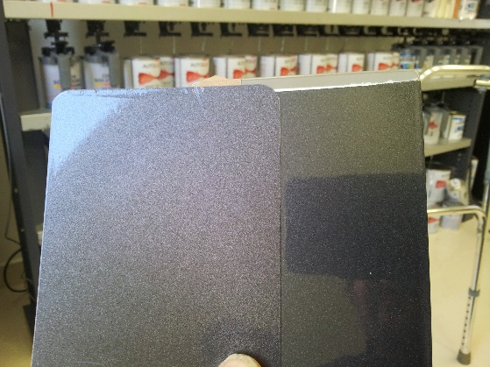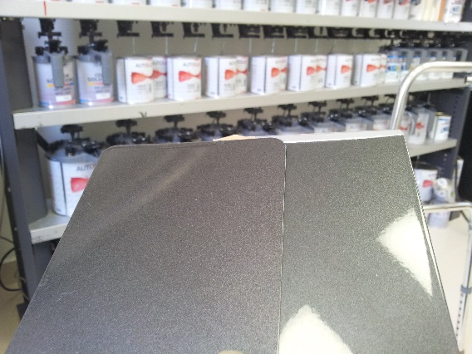
Момент отражения светлее, визуально частицы на тесте крупнее. Тест фиолетовее, образец зеленее. Для затемнения момента отражения и уменьшения размера частиц используем специальные выкраски
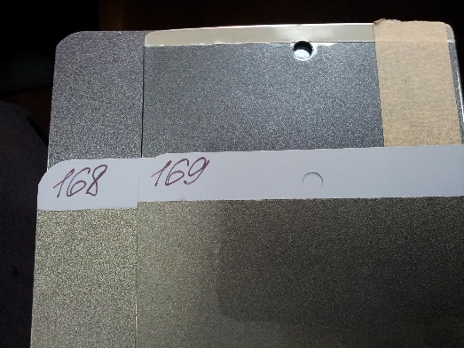
По переливам и размеру больше подходит мелкий доллар AL169, по фиолетовому AL148, он есть в рецепте, основной черный AL132 также совместно с фиолетовым уводит тест в красноту, смотрим выкраски черно синего AL131
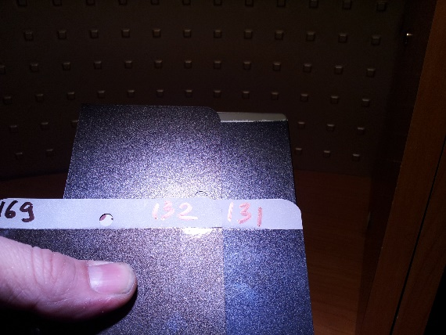
По смыслу больше подходит черно синий AL131, принимаем решение долить в ту же краску черно желтый 132, черно синий 131, темный синий 145, мелкий металлик 169. Таким образом мы уйдем от фиолетового оттенка, сделаем мельче металлик и темнее момент отражения
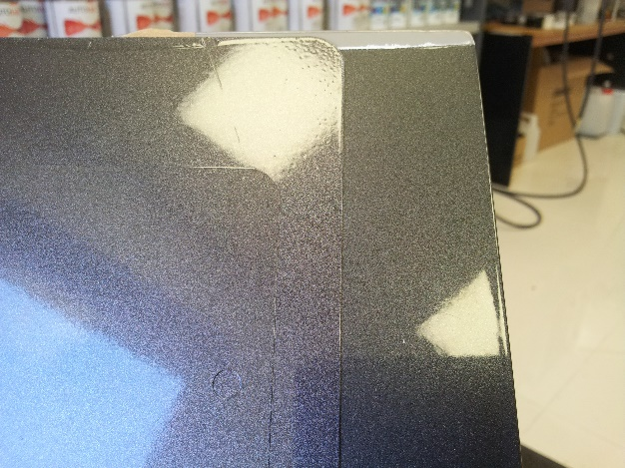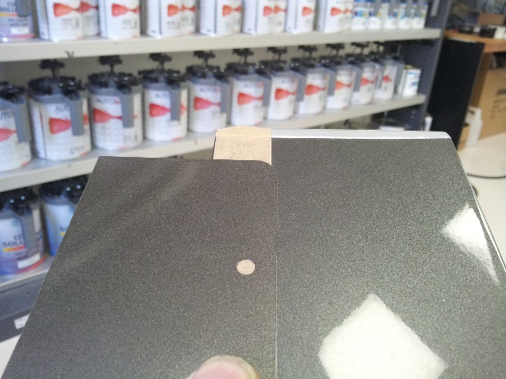
По переходу на более мелкий доллар шаг правильный, фиолетовый оттенок сменился более коричневым за счет черно желтого. Наливаем заново смещая на 20% черно желтый 132 на черно синий 131
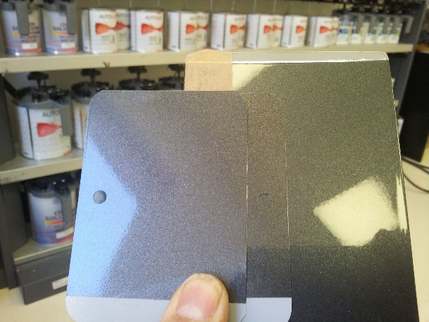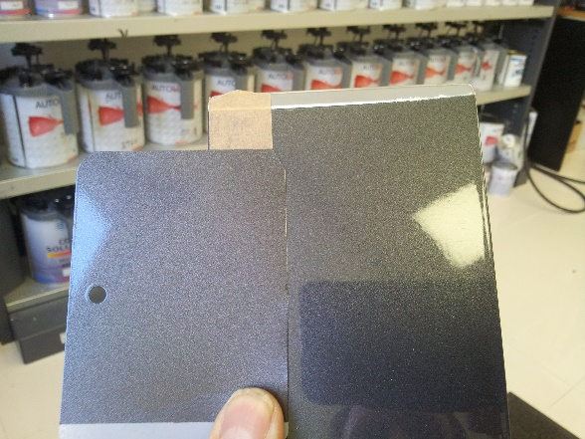
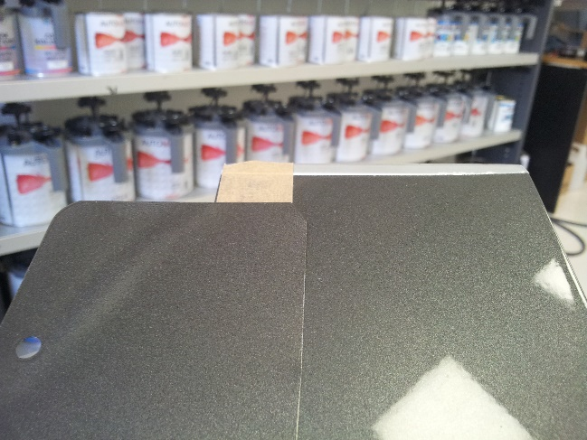
Тест стал более похожим, немного более коричневый, еще один налив, еще на 20% смещаем 132 на 131. Черно синий 131 темнит отражение, но у него светлее чем у 132 боковой тон. Для компенсации осветления острого угла, исключаем белый микротитан 153
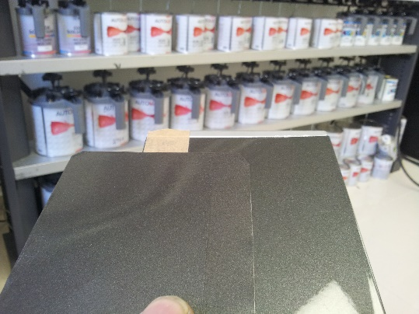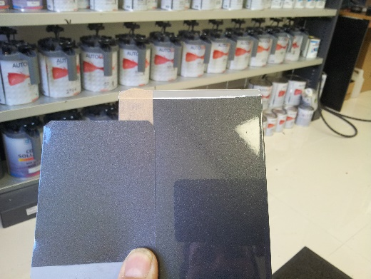
Краска стала похожа под всеми углами обзора, заканчиваем колеровку
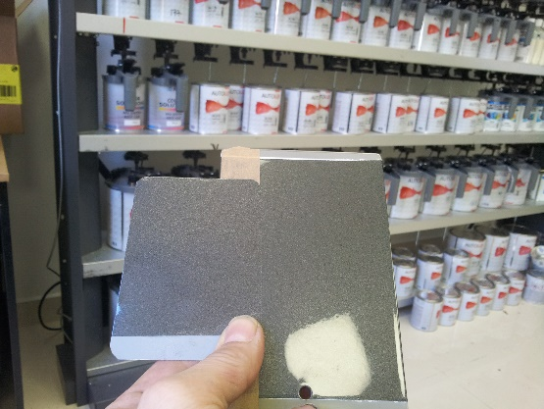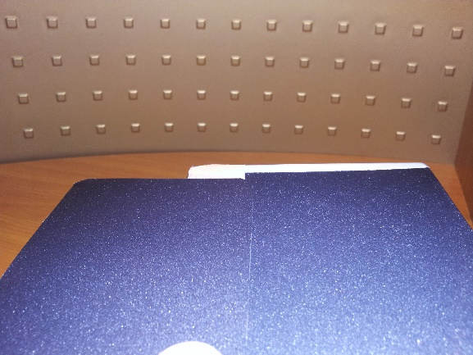
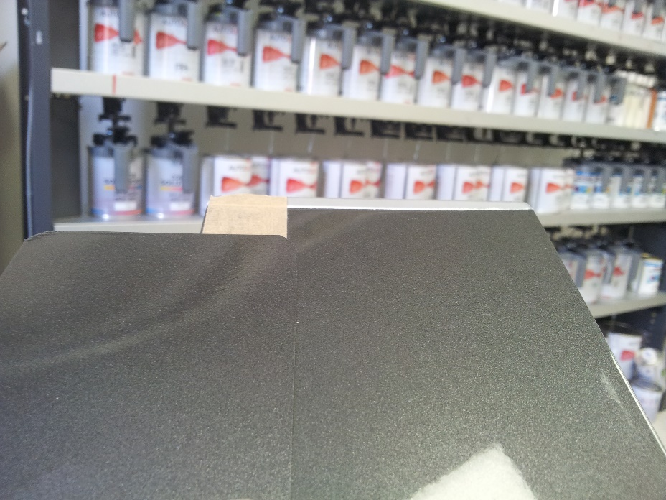
Секрет колеровки:
Черно синий AL131 в красках типа мокрый асфальт может понизить насыщенность цвета и затемнить момент отражения. В Autolux он идет в 3-х литровой упаковке. Можно было “забить” фиолетовый и коричневый оттенок противоположными синими и зелеными тонерами, но с раздуванием рецепта и скорее всего с появлением метамерии. Конечно важно иметь выкраски металликов и тонеров для быстрого подбора более подходящих сочетаний эффектов и цветов.
AutoLux | Описание компонента | Prime | Туда же | Налив 2 | Налив 3
AL132 | Черно желтый оникс | 16,8 | 6 | 15,7 | 11,7
AL168 | Средне крупный доллар | 10,3 |  | 9,3 | 7,3
AL145 | Синий темный яркий к фиолету | 2,3 | 1 | 3,3 | 3,3
AL148 | Фиолетовый темный транс | 2,2 |  | 2,2 | 1,8
AL191 | Флоп корректор | 1,2 |  | 1,2 | 1
AL153 | Белый микротитан | 0,2 |  | 0,2
AL169 | Средне мелкий доллар |  | 3,3 | 4,3 | 6,3
AL131 | Черно синий |  | 1 | 3 | 7

Последняя колонка- финальный рецепт

